修订记录
修订日期 | 申请流水号 |  | 修订内容摘要 |  |  |  |  | 页次 | 版本／次
2015.12.1 | - |  | 新建 |  |  |  |  | - | A/0
2016.10.1 | 16001 |  | 根据最新的质量管理体系认证规则对文件体系进行修订，使之符合最新的规则要求； |  |  |  |  | - | A/1
2017.10.01 | 17001 |  | 根据公司法人及组织架构内的管理人员变动，对文件进行了修改，使之符合公司和体系运行的要求； |  |  |  |  | - | B/0
2019.01.12 | 19001 |  | 根据公司业务情况变化及管理层人员变动，对文件进行了修改，使之符合公司和体系运行的要求； |  |  |  |  | - | B/1
2019.12.03 | 19002 |  | 根据最新ISO45001版职业健康安全管理体系标准，进行换版；根据公司管理层人员的变动，对文件进行了修改，使之符合公司和体系运行的要求； |  |  |  |  | - | C/0
2020.03.06 | 20001 |  | 根据最新GB/T45001职业健康安全管理体系标准，进行换版； |  |  |  |  | - | C/1
批准 |  |  |  | 审核 |  |  | 制作
王营军 |  |  |  | 刘哲 |  |  | 赵靖
分发单位 |  |  |  |  |  | 发行章戳
分发单位 |  |  |  |  | 分发编号 | 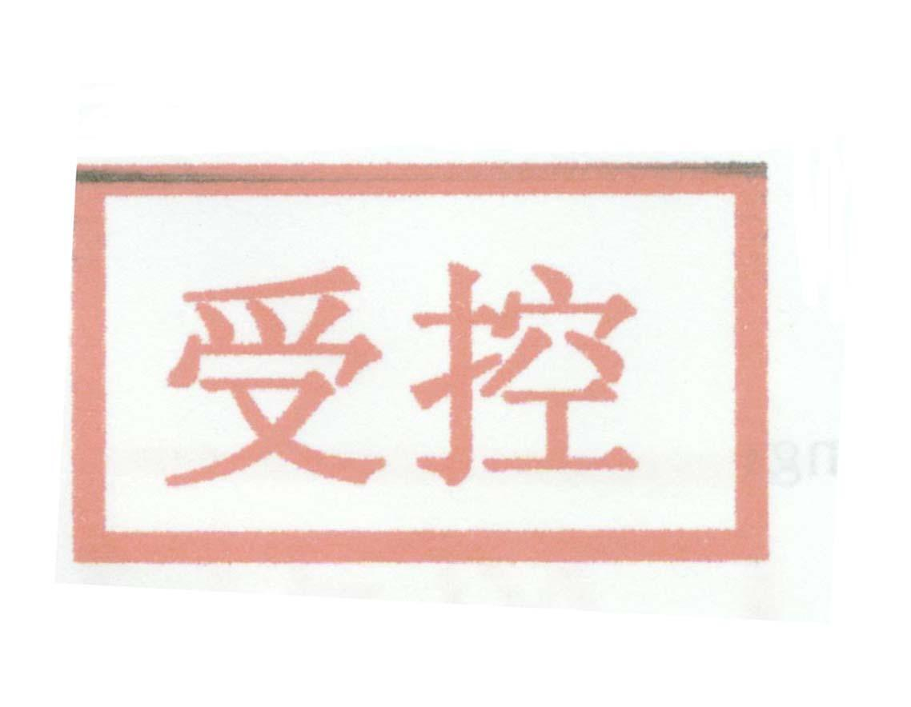
☑行政部 01
☑审核部 02
☑市场部 03
1、目的：规范认证证书内容格式策划、认证评定结论下达、编号、编制、交付、登入系统、上报流程，并使客户知晓证书查询的具体步骤。
2、范围：适用于英目世颁发的所有认证证书。
3、引用文件：
CNAS-CC01管理体系认证机构要求
《质量管理体系认证规则》
4、责权：
总经理：证书内容格式策划。
认证决定人员：认证评定结论下达。
行政部制证人员：证书编号、编制、交付、登入系统。
审核部上报人员：证书信息上报CNCA查询平台。
5、定义：无
6、流程图：无
7、内容：
7.1认证证书内容格式策划：由总经理根据最新的质量管理体系认证规则及其他相关要求，结合公司的内部管理要求及对外形象，组织确定认证证书的内容和格式。不同管理体系分开颁发认证证书。总经理批准后的证书样本列入公开文件，在公司网站上对外公开，可随时点击查阅。
7.2认证评定结论下达：管理体系审核已完成认证评定，且结论为“推荐批准注册”的，由认证决定人员通过邮件形式，告知行政部相关制证人员，明确评定结论及证书生效日期。
7.3证书编号：证书编号的格式为X2YYSSSS：其中X表示所认证的管理体系（Q，质量；E，环境；O，职业健康安全）；YY表示两位年份代码，如16表示2016年；SSSS表示四位流水号，各管理体系分别流水。证书编号由行政部制证人员统一编制。
7.4证书编制：行政部制证人员从审核组获得《证书内容确认件》，并从系统中查询企业统一社会信用代码或组织机构代码等必要信息，使用经总经理批准的模板，制作认证证书电子档，并使用专用纸张打印证书。行政部保留打印证书的扫面件电子版。
7.5证书交付：行政部制证人员在得到财务等相关部门的确认信息后，通过快递的方式向客户寄出纸质证书和最终的审核报告材料套装,审核通过证明,监督审核标志, 并保留快递单据以便查询. 客户在收到证书及有关材料后,以传真或邮件回复《证书签收单》 ,证书签收单由行政部保存。
7.6证书信息登入系统：行政部制证人员在证书完成制作后5个工作日内将证书信息登入公司系统，登入后客户能够在公司网站www.qualityims.com上查询到证书信息。
7.7证书信息上报：审核部上报人员在证书签发后的30个工作日内按CNCA的要求上报相关信息，上报后，客户能够在认监委CNCA网站http://tycx.cnca.cn/rjw/查询到证书信息。
8、相关文件：无。
9、相关表单
《证书内容确认件》
《证书签收单》

